
ใบงานที่ 11 เรื่อง การบวกจำนวนนับที่มีผลบวกไม่เกิน 20
ได้__________คะแนน
คะแนนเต็ม 10 คะแนน
วันที่________เดือน_______________พ.ศ.___________
ชื่อ_____________________________เลขที่________ชั้น______

เขียนตัวเลขแสดงจำนวนใน  ให้ถูกต้อง (ข้อละ 1 คะแนน)
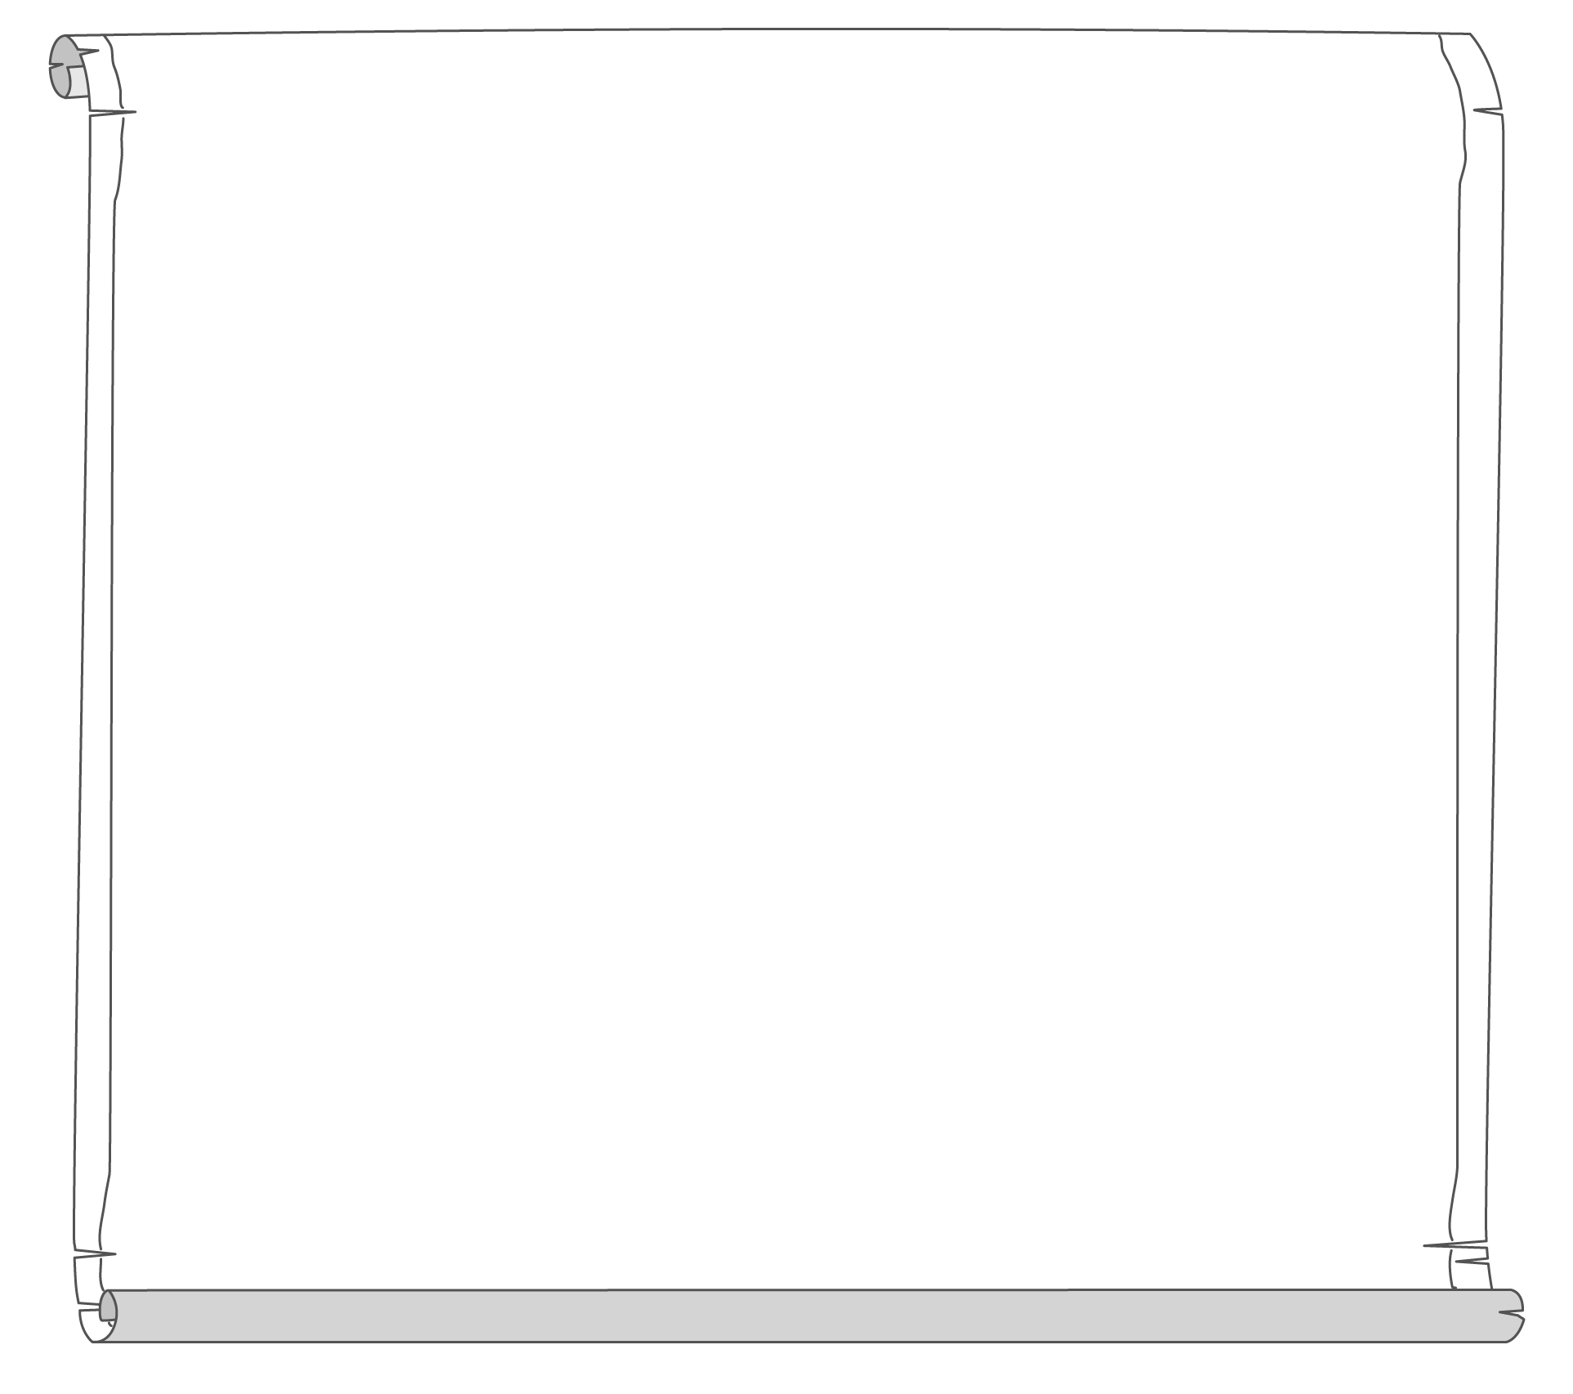

1. | 6 + 5 | = | 6 + 4 + 1 | = | + 1 | =
2. | 8 + 6 | = | 4 + + 6 | = | 4 + | =
3. | 6 + 9 | = | + + 9 | = | + 10 | =
4. | 3 + 8 | = | + + 8 | = | + 10 | =
5. | 9 + 7 | = | + + | = | + | =
6. | 4 + 8 | = | + 10 | =
7. | 7 + 7 | = | 4 + | =
8. | 8 + 5 | = | + | =
9. | 8 + 9 | = | + | =
10. | 6 + 7 | = | + | =

